МОСКОВСКАЯ ОБЛАСТЬ
РАМЕНСКИЙ МУНИЦИПАЛЬНЫЙ РАЙОН
АНО СОШ «ЛОМОНОСОВСКАЯ ШКОЛА-ПАНСИОН»

Статья

ТЕМА «МАРИЯ БОЧКАРЕВА – ГОСПОДИН ПОРУЧИК»

Выполнила: ученица 10 кл.
Москаленко Яна Николаевна, 16 лет
Руководитель: учитель истории
и обществознания
Барметова Ирина Александровна

Пос. им. Тельмана, 2014 г.

В преддверье столетней годовщины Первой Мировой войны мы готовились к школьной викторине, которая была посвящена данному событию. Просто удивительно, сколько легендарных личностей прошло через ужасы этой войны. Но сегодня мало кто о них вспоминает. К сожалению, Первую Мировую вполне справедливо называют «Забытой войной». Вот, например, скольких героев «Забытой войны» сможете перечислить Вы? В лучшем случае сможете назвать несколько всем известных генералов да командиров (генерал Брусилов, генерал Колчак, генерал Корнилов), чего уж говорить о женщинах! А, между тем, эти женщины были! Женщины-герои, которые жизнь положили на служение Родине. Одной из таких женщин была Мария Леонтьевна Бочкарёва (1889-1920). И главной целью своей работы мы считаем исследование изменения положения русской женщины на примере Марии Бочкарёвой в начале 20-ого века, т. е. в годы Первой Мировой войны, революций и гражданской войны.
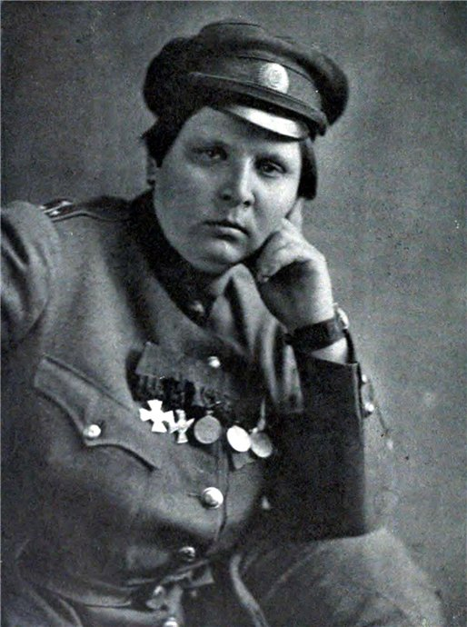
Бочкарёва Мария

Задачи исследовательской работы были следующими. Во-первых, чтобы мы могли говорить об изменении положения русской женщины в начале XX века, необходимо, прежде всего, иметь представление о тех событиях, на фоне которых происходили эти самые изменения, то есть представления о Первой Мировой войне, революциях (февральской и октябрьской), Гражданской войне и интервенции. А уже, во-вторых, проанализировать положение русской женщины в царской России в начале 20-ого века. В-третьих, сравнить на примере Надежды Дуровой и Василисы Кожиной, участниц войны 1812 года, и Марии Бочкарёвой положение женщин в России в 19-ом и в начале 20-ого вв., проанализировать основные объективные факторы, которые позволили разрушить социальные стереотипы на положение женщины и как следствие, привели к изменению и самого положения женщин в начале 20-ого века в России. И как итог, четвёртая задача, – определить значение и вклад, который внесла в ход русской истории простая неграмотная крестьянка Мария Бочкарёва для дальнейшего развития нашего государства.
Методы исследования: метод исторической антропологии; анализ использованных источников, обобщение, синтез, сравнение, классификация, работа с понятием, работа с географической картой.
Использованные источники: материалы Российского Государственного военно-исторического архива по Первой Мировой войне; справочники, словари, атласы военных событий, библиографическая литература.
Краткое содержание работы: считаем не столь необходимым заострять внимание на разъяснении задачи номер один, так как мы думаем, что многие имеют представление о тех событиях, которые происходили в России в тот период. Война, к которой Россия была не готова, монархический кризис, революционный взрыв - все это привело к смуте, к потере государственности.
Вторая задача: В гуще всех этих событий положение женщины было следующим: она продолжала оставаться бесправной (без паспорта), которая была обязана покоряться воле мужа. У нее не было тех политических прав, которые были у мужчин, она не имела права голоса ни в семье, ни в обществе. Большая часть женщин не получала даже начального образования. Мы привели описание положения женщины-крестьянки в России на рубеже 19-20 вв. Поэтому неудивительно, что та женщина, которая хотела служить Отечеству, наравне с мужчинами, должна была забыть о том, что она представительница «слабого пола» и стать подобной мужчинам.
Третья задача: Мария Бочкарёва не первая женщина, которая решила отдать свою жизнь служению Родине, защите Отечества. Такими в 19 веке были Дурова, Кожина и др. У них было чувство долга, чувство любви к Родине, сильное стремление защищать своё Отечество. Но были и запреты: сословные, общественное мнение, само положение женщины исключало возможность быть наравне с мужчинами. Поэтому этим женщинам приходилось выдавать себя за мужчин. Они воевали в мужском платье.
Мария Бочкарёва в отличие от Дуровой и Кожиной жила в другое время, которое, безусловно, давало женщине другие возможности. Какой же путь прошла Бочкарёва, чтобы стать господином поручиком?
Она родилась в июле 1889 года в бедной крестьянской семье в деревне Никольское Кирилловского уезда Новгородской губернии. В возрасте 15-ти лет Марию, третью дочь в семье, выдают замуж за Афанасия Бочкарёва. Однако муж Марии беспробудно пил, часто избивал ее и всячески издевался. Поэтому вскоре Мария без всякого сожаления уходит от мужа к преступнику Яшке. Этот, своего рода «гражданский брак», основывался, безусловно, на любви и верности, ибо Мария последовала за «супругом» даже в ссылку в Иркутск. Однако потом Мария все-таки уходит и от Яшки. Почему? Да просто началась война. А выбор между мужчиной и служением Родине для Бочкарёвой был очевиден. Что способствовало такому её решению служить Отечеству?
С одной стороны, жизнь в вольнолюбивой среде с бунтарём Яшкой. С другой стороны, исконно русское стремление - найти «правду». Третье, это внутренняя природа Марии Бочкарёвой, которая желала свободы, самопроявления. Чётвертое, нарастание в стране революционных настроений, которые дают возможность Марии проявить себя.
По личному разрешению Николая II Марию зачислили в 25-ый Томский резервный батальон в конце 1914 года. Вместе с батальоном Бочкарева, в феврале 1915-го года, принимала участие в боевых действиях на рубеже Полоцк-Поставы. Сложно поверить, но тогда Мария вынесла с поля боя около пятидесяти раненных. За это и получила свою первую награду «за храбрость». Раненые вспоминали, что с поля боя их выносила женщина по кличке «Яшка».
С приходом февральской революции весь привычный мир для Марии Бочкарёвой разрушился: начались митинги, стачки. Мария, хоть и малограмотная, но обладающая блестящими ораторскими способностями, выступала на массовых собраниях. Ее блестящую речь заметил председатель Государственной Думы Родзянко. Именно он и предлагает Бочкаревой сформировать первое женское подразделение, «батальон смерти Марии Бочкарёвой», в который вошло около трехсот женщин. Кроме того, сделаем акцент на том, что в батальон входили женщины разных сословий: казачки, которые всегда были свободолюбивым народом – 51 %, жёны солдат – 15 %, дворянки – 10 %, крестьянки – 6 % и другие – 18 %. Адъютантом у Бочкарёвой была дочь известнейшего адмирала Черноморского флота – Мария Скрыдлова.
Проект Батальона одобрил Керенский, посчитав, что батальон сможет выполнить главную задачу – поднять боевой дух солдат-мужчин, которые устали воевать. Таким образом, вспомним, что основная масса женщин в России на начало Первой Мировой войны была бесправной и забитой. Именно таким женщинам досталась роль - поднимать дух солдат! Значит, за внешней забитостью в русской женщине всегда жила потребность в справедливости, верности и защите того, что очень дорого ей.
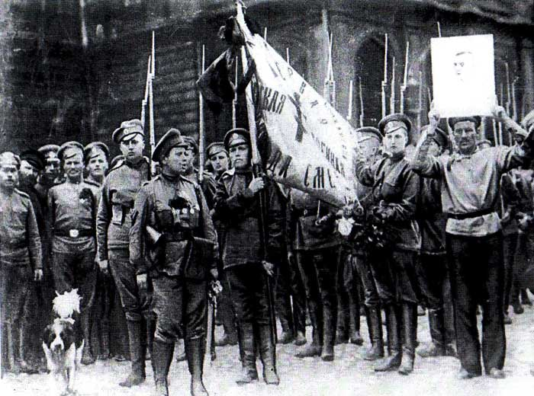
Ударницы женского «батальона смерти» со своим знаменем

Боевой путь этого батальона был не великим, но значимым. В июле 1917-го года женщины впервые вошли в бой, они героически сражались на передовых позициях, пока мужчины оставались в тылу. Уже в этом сражении батальон потерял 30 человек убитыми и 70 раненными.
Однако стоит сказать, что изначально эти женские подразделения никем всерьез не воспринимались. Мужчины-сослуживцы закидывали ударниц камнями, обычные толпы людей встречали марширующих женщин проклятиями и оскорблениями. Но женщины, привыкшие к подобному отношению, научились игнорировать злые языки, ведь для них существовала главная обязанность – служение Родине.

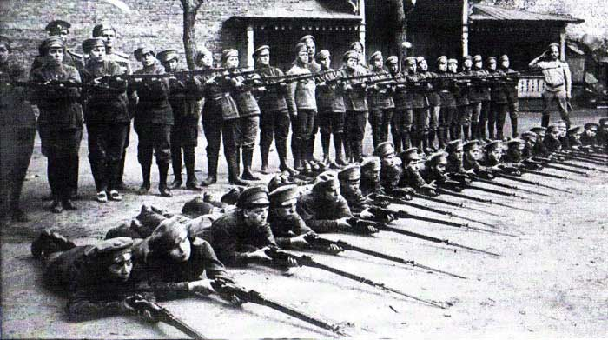
Боевая подготовка участниц Батальона

С приходом к власти Временного Правительства ситуация изменилась. Бочкарёва, которая, кстати, только, оправилась после контузии, пошла на переговоры с новой властью, но на предложение Троцкого перейти на сторону большевиков отказалась. Мария оставалась преданной Керенскому, которому доверяла всегда. Тогда было принято решение расформировать батальон. А Россия стремительно погружалась в пучину гражданской войны…
Мария, лишившись батальона, тем не менее, не лишилась своего боевого духа и целеустремленности. Нет, а вы задайте себе вопрос, как из безграмотной крестьянки Бочкарёва превратилась в женщину, которая не просто воевала наравне с мужчинами, но в разы их превзошла. В 1918-ом году Мария встретилась с президентом Америки Вильсоном, чуть позже была удостоена аудиенции короля Англии Георга V. Разве под силу такое обычной русской бабе? Едва ли. Результатом этих встреч стало не только обещание Америки поторопиться с оказанием помощи России, но и то, что Бочкарёва достойнейшим образом показала себя перед правителями других стран. Ее моральный авторитет заставил ведущих политиков мира прислушаться к словам женщины. Она доказала, что слово женщины имеет значение, оно имеет вес, к нему стоит прислушиваться.
Обращаясь к четвертой задаче, озвучим тот значительный вклад, который внесла Бочкарёва в изменение положения женщины в России и возросшей роли женщины в обществе. Во-первых, пример женского «батальона смерти» Марии Бочкарёвой способствовал созданию женских вооруженных подразделений в годы Великой Отечественной Войны. Во-вторых, в связи социально-экономическими изменениями возросли права женщин: право голоса, право на службу, на труд. И наконец, в-третьих, пример, Бочкарёвой продемонстрировал окружающим, что женщина вполне может состояться и как хороший политик.
Подводя итог, хочется сказать, что Мария Бочкарёва – это закономерное явление, порождение своей эпохи, которое говорит нам о том, что Россия, мы все, начали переход к новому обществу, новому государству, где у каждого есть шанс, есть равные права, есть выбор. Великая война рождает великих людей, она заставляет проявлять и великие качества: патриотизм, беззаветное служение Родине, преданность своему делу.
Феномен Марии Бочкарёвой состоит в том, что она, в отличие от Дуровой и Емельяновой, не скрывала своей женской принадлежности. В ней сочетались: настойчивость, ясность доводов, беззаветная преданность России. Именно это и делает личность Марии Бочкарёвой более весомой, значимой и через 100 лет.

Список использованных источников:
- Бочкарева М. Яшка. Моя жизнь крестьянки, офицера и изгнанницы. В записи И. Дон Левмна. - М.: Воениздат, 2001. - 445 с.
- Иванова Ю. Н. Храбрейшие из прекрасных: Женщины России в войнах. - М.: РОС-СПЭН, 2002. - 272 с.
- Сёмин В. П., Дегтярёв А. П. Военная история России: Внешние и внутренние конфликты: тематический справочник с приложением схем военных действий. – М.: Академический проект; Альма Матер, 2011. – 392 с.

